Интерактивный рабочий лист как средство обучения биологии
Автор: Дьячкова Наталья Анатольевна,
учитель биологии высшей категории
МБОУ Верхнесоленовская СОШ

В связи с переходом на ФГОС перед педагогом стоит задача не просто передавать определенные базовые знания учащимся, а научить их самостоятельно организовывать свою работу, сформировать осознанный интерес к процессу обучения, развить навыки мыслительной деятельности.
В последнее время, у подрастающего поколения интерес к естественным наукам сильно снизился, поэтому приходится постоянно искать новые и интересные формы для подачи информации и контроля по предмету биология. Образовательная платформа, которую я давно использую в работе, это сервис: Wizer.me - инструмент для создания интерактивных рабочих листов.
Считаю, что тема создания и внедрения в учебную деятельность ИРЛ на сегодняшний день необходима и актуальна. Современным ученикам работа только с бумажным учебником или печатным рабочим листом не нравится, нет уже привычной для детей интерактивности, а вот работа с интерактивными элементами вносит в обучение нотки современности и динамичности. Поэтому, одним из современных цифровых многофункциональных средств обучения, используемых в практике, стал для меня «интерактивный рабочий лист», с помощью которого можно сделать процесс обучения более увлекательным и интересным. Интерактивный рабочий лист прекрасно подходит для дистанционного обучения:
Основные цели и задачи использования ИРЛ при обучении учащихся естественным наукам являются:
- формирование надпредметных умений и навыков;
- интеллектуальное развитие школьников;
- реализация принципа индивидуализации учебного процесса при сохранении его целостности;
- формирование устойчивой мотивации при изучении предмета.
Платформа Wizer.me по созданию интерактивных рабочих листов - простой и эффективный инструмент для образовательного процесса. Это сервис создания визуальной организации учебных материалов по любому предмету или внеурочной деятельности. Сервис позволяет педагогу создавать рабочий лист, содержащий интерактивные задания, тексты, таблицы, схемы, видеоматериалы, презентации, рисунки или фотографии. Он позволяет быстро и просто организовывать учебный процесс, и хранить нужные материалы к уроку.
Материалы для создания урока можно загружать с персонального компьютера, а можно воспользоваться поисковыми системами: Яндекс, Google, YouTube и другими, и сразу загружать контент из интернета. Презентации загружаются с сервисов, например, Prezi, Google –презентация. Кроме этого, есть возможность в интерактивный лист вставить интерактивные упражнения из сервиса learningapps, кроссворды и тесты из onlinetestpad, интерактивный плакат ThingLink, Google Формы, Google-карты, презентации Slideshare, Google-презентации и другие сервисы.
Таким образом, интерактивный рабочий лист представляет собой интерактивный комплекс, который может содержать теоретический материал по заданной теме и систему заданий на выявление знаний материала. Ученику необходимо последовательно проходить заданные учителем задания ИРЛ по ходу объяснения материала или после изучения темы урока, в качестве домашнего задания. Данное электронное средство обеспечивает индивидуальный подход к каждому ребенку, активизирует его познавательную деятельность, побуждает к самоорганизации, развивает навыки самоконтроля.
Работа с интерактивными листами может в себя включать полноценный учебный цикл: от изучения материала по теме до контроля знаний. По своей сути – ИРЛ важный цифровой дидактический инструмент. Целесообразность использования ИРЛ каждый раз продумываю, опираясь на его цель. Это может быть полноценный урок, который ученик пропустил и сможет просмотреть и изучить; или это рабочий лист для обобщающего урока или контроля для проверки усвоения знаний; для выполнения дополнительного домашнего задания; для подготовки к ОГЭ или ЕГЭ по предмету.
План создания ИРЛ:
• Продумываем тему для рабочего листа.
• Выбираем тип нашего ИРЛ.
• Решаем, какими мыслительными навыками будут овладевать учащиеся при работе с таким интерактивным листом?
- Подбираем задания, соответствующие нашей теме и задачам ИРЛ.
- Создаем ИРЛ лист при помощи сервиса.

Интерактивный рабочий лист
Побеги и почки

Побеги и почки, 6 класс https://app.wizer.me/learn/XA0PG8
Учебный предмет: биология
Класс: 6
Цель ИРЛ: выяснить усвоение материала по данной теме. В процессе проверки, учащиеся проверяют и закрепляют изученный материал. Они не только воспроизводят ранее изученное, но и применяют знания и умения в новой ситуации. Проверка помогает учащимся выделить главное, основное в изученном материале. Контроль способствует также обобщению и систематизации знаний.
Закрепление знаний о побеге как целостной системе органов, о строении побега, о функциях частей побега, об особенностях расположения листьев, типов почек.
Задачи ИРЛ: образовательные: научить применять полученные знания на практике; оперировать имеющимся потенциалом в конкретной ситуации; закрепить умения и навыки работы с ИРЛ; закрепить умения вычленять проблемы.
воспитательные: способствовать формированию ответственного отношения к учению, готовности и мобилизации усилий на безошибочное выполнение заданий, проявить наибольшую активность в их выполнении; воспитать культуру учебного труда, навыков самообразования, экономного расходования времени.
развивающие: развить логическое мышление, память, способность к анализу и синтезу; формировать навыки самоконтроля.
План интерактивного рабочего листа:

Интерфейс ресурса | Тип задания | Проверяемые знания, умения, навыки
1.  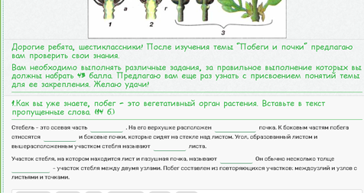 | Заполнение пропусков в тексте | Развивать умение самостоятельно работать с текстом, дополнительной информацией, систематизировать и обобщать изучаемый материал.
2. | Задание на комментирование изображения | Знание новых понятий, терминов.
3. | Установление соответствий | Знание новых понятий, терминов
4. | Задание на создание рисунка объекта (нарисуй и подпиши части рисунка) | Способствует развитию познавательной активности обучающихся, их логического мышления и творческой самостоятельности.
5. | Вопрос с выбором ответа | Проверка знаний новых терминов и определений.
6. 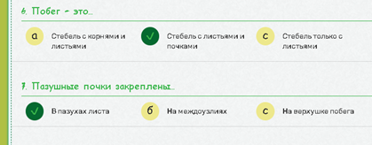 | Вопрос с выбором ответа | Проверка знаний новых терминов и определений
7. | Множественный выбор | Проверка знаний новых терминов и определений
8. | Открытый вопрос | Проверка умения обучающихся строить ответ, грамотно и логично выражать свои мысли на языке науки, рассуждать и обосновывать свои суждения.
9. | Задание на классификацию | Умение работать с новыми понятиями
10. 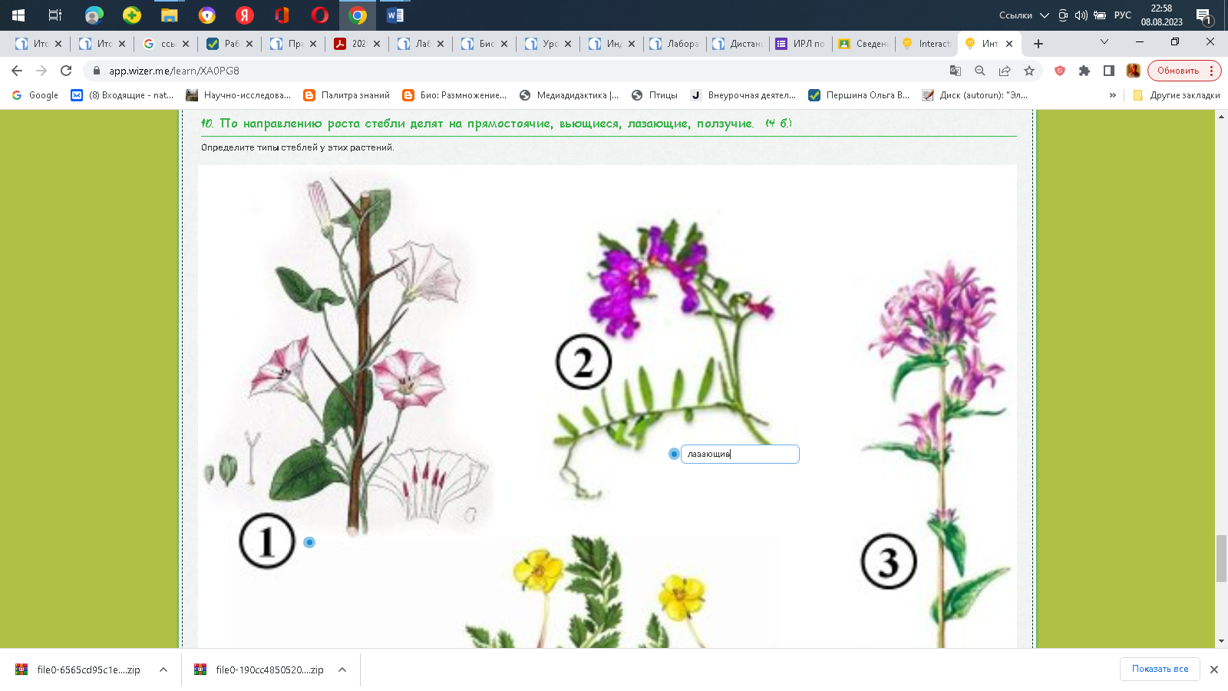 | Задание на комментирование изображения | Умение работать с новыми понятиям, терминами.

Какие виды ИРЛ я создаю и использую:
• Рабочий лист –как навигатор изучения новой темы на уроке (особенно актуальный при дистанционном обучении): ученики самостоятельно изучают новую тему, согласно структуре, заданной учителем – прорабатывают и закрепляют материал, выполняя разнообразные задания – получают обратную связь от педагога. (ИРЛ «Земноводные, они же амфибии» 7 класс)
• Рабочий лист –для обобщения темы (лист для самостоятельной работы). Содержит набор последовательных заданий, направленных на выявление уровня освоения материала. ИРЛ поможет отработать навыки, закрепить знания по теме, разделу. Использование ИРЛ облегчает текущий контроль и оперативно устанавливает обратную связь. (ИРЛ «Побеги и почки». Биология 6 класс)
• Рабочий лист –для подготовки к итоговой аттестации (ОГЭ и ЕГЭ по биологии):
ИРЛ «Антропогенез» 11 класс.
Для того чтобы учащиеся смогли работать с интерактивным рабочим листом они должны зарегистрироваться на сайте wizer.me. В рабочий лист можно заходить не только с компьютера или планшета, но и с телефона, что немаловажно для современных учеников. Пройдя по отправленной ссылке, ученик зайдет в свой аккаунт и сразу сможет приступить к выполнению заданий. После выполнения, если будет включена автоматическая обратная связь, ученик сможет сразу увидеть свои ошибки. В обратном случае учитель проверяет ответы в вкладке Answers и дает обратную связь отдельно каждому ученику.
Большинство типов вопросов оценивается автоматически, поэтому проверка занимает минимум времени. Однако задания с открытым ответом требуют ручной проверки учителем.
Как показал опыт, организация учебной деятельности учащихся с использованием веб -технологий с применением сервиса Wizer.me. помогает учащимся успешно усваивать материал, активизирует познавательную деятельность и познавательный интерес учащихся по предмету, повышает результативность учебной работы. Для учащихся это прекрасная возможность в игровой форме углубить свои знания, повысить навыки информационно-коммуникативной культуры.
Литература:
- Андреева Н.В. Шаг школы в смешанное обучение [Текст] / Н.В. Андреева, Л.В. Рождественская, Б.Б. Ярмахов. — М.: Буки Веди, 2016. — С. 280;
- Малова С.А. Интерактивный рабочий лист. [Электронный ресурс]. URL: https://multiurok.ru/files/interaktivnyi-rabochii-list-2.html
- Панова Е. Д. Рабочий лист как инструмент формирующего оценивания. [Электронный ресурс]. URL: https://urok.1sept.ru/articles/650233

